Bois 2000 Services

Rue Lahaut, 69

4100 Seraing

TVA BE 0842 018 693

0497/21.06.89

b[ois2000s@gmail.com](mailto:Bois2000s@gmail.com)

Demande de prix pour fournitures et transport sur chantier de 15 châssis en pvc teinté dans la masse intérieur et extérieur RAL 9011

Croissillons RAL 9011 intérieur du vitrage

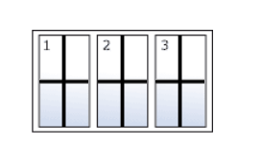Vitrage 4/16RA/4TF1,1 + grille aération Renson

Chaque châssis sera muni d’un caisson de volet intégré RAL 9011, intérieur et extérieur, commandé par moteur avec télécommande sauf celui du WC, les dimensions totales tiennent compte de la hauteur du caisson

Vue de l’intérieur

Salon

Double ouvrants avec OB à droite

Dimensions TM L1393mm x 1382 mm (caisson de volet en +)

Dimensions totales (options comprises) **L 1453 mm x H 1587 mm**

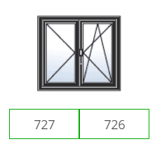

Triple ouvrants avec OB à droite et à gauche

Dimensions TM L2610mm x 11393 mm (caisson de volet en +)

Dimensions totales (options comprises) **L 2670 mm x H 1568 mm**

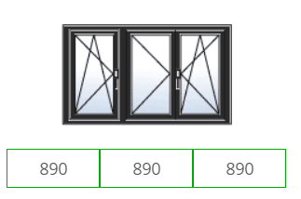

Double porte - fenêtre vitrée avec 6 croisillons au lieu de 4 dans les autres ouvrants

Dimensions TM L1793mm x 2052 mm (caisson de volet en +)

Dimensions totales (options comprises) **L 1853 mm x H 2296 mm**

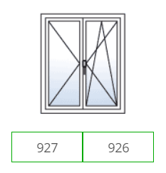

**Hall entrée**

Double ouvrants avec OB à droite

Dimensions TM L1202mm x 895 mm (caisson de volet en +)

Dimensions totales (options comprises) **L 1262 mm x H 1100 mm**

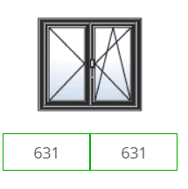

**Cuisine**

Double ouvrants avec OB à droite

Dimensions TM L1410mm x 942 mm (caisson de volet en +)

Dimensions totales (options comprises) **L 1470 mm x H 1148 mm**

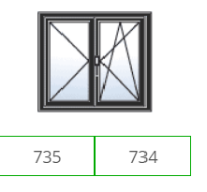

**Arrière cuisine**

1 x simple OB à droite + 1x simple OB à gauche + **profil de jonction 120 mm**

Dimensions TM L2090mm x 1175 mm (**caisson de volet en -**)

Dimensions totales (options comprises)  **L 2150 mm x H 1220 mm**

Attention y ajouter un profil de jonction de 120 mm de large pour assembler les 2 OB entre eux

**1 caisson de volet unique**

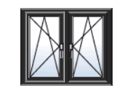

**Chambre 1**

Double ouvrants avec OB à droite

Dimensions TM L1612mm x 1190 mm (caisson de volet en +)

Dimensions totales (options comprises) **L 1672 mm x H 1395 mm**

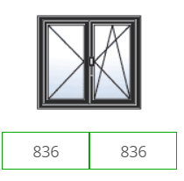

Triple ouvrants avec OB à droite et à gauche

Dimensions TM L2296mm x 1177 mm (caisson de volet en +)

Dimensions totales (options comprises)  **L 2356 mm x H 1382 mm**

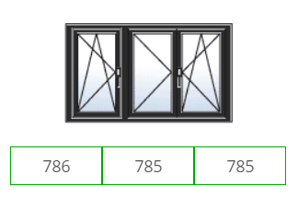

**Chambre 2**

Double ouvrants avec OB à droite

Dimensions TM L1390mm x 961 mm (caisson de volet en +)

Dimensions totales (options comprises) L 1450 mm x H 1136 mm

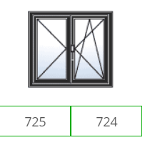

**Chambre 3**

Double ouvrants avec OB à droite

Dimensions TM L1198mm x 1190 mm (caisson de volet en +)

Dimensions totales (options comprises) L 1258 mm x H 1325 mm

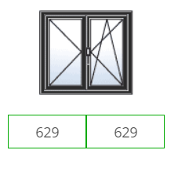

Triple ouvrants avec OB à droite et à gauche

Dimensions TM L2305mm x 1190 mm (caisson de volet en +)

Dimensions totales (options comprises) L 2365 mm x H 1365 mm

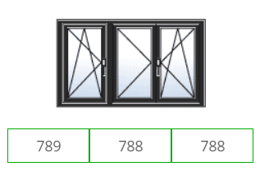

**Salle de bain**

OB à droite avec vitrage laiteux sans bord clarifié

Dimensions TM L1011mm x 1060 mm (caisson de volet en +)

Dimensions totales (options comprises) L 1071 mm x H 1270 mm

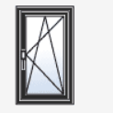

**Palier étage**

Double ouvrants avec OB à droite

Dimensions TM L1603mm x 1267 mm (caisson de volet en +)

Dimensions totales (options comprises) L 1663 mm x H 1442 mm

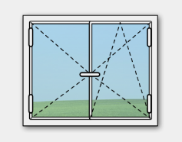

**WC**

OB à droite avec vitrage laiteux sans bord clarifié et sans volet

Dimensions TM L540mm x 730 mm

Dimensions totales (options comprises) L 600 mm x H 750 mm

